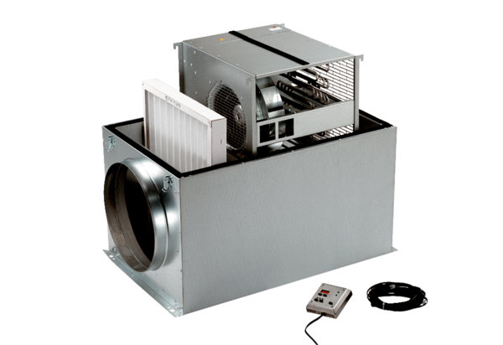Kompaktna kutija ECR 12Jedinica za pakiranje: 1 komAsortiman: C
Broj artikla: 0080.0560Proizvođač: MAICO

